参数问题：
SQL语句中有多个参数时，可以在映射接口中使用基本数据类型，在Mapper.xml中将parameterType设置为HashMap
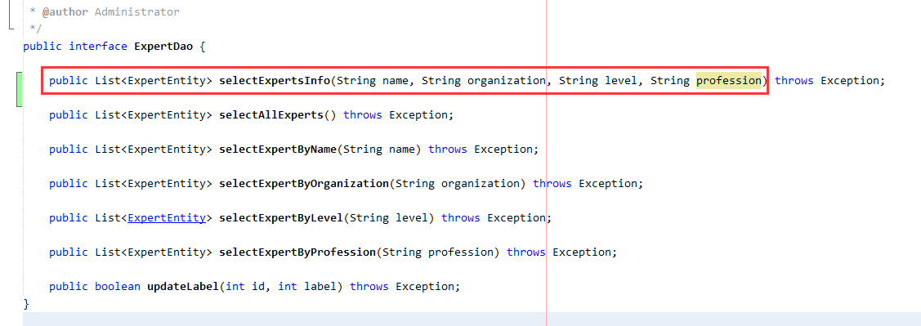
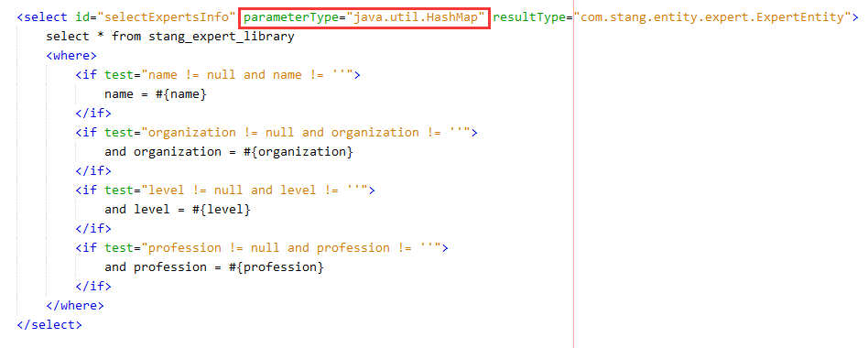

SQL语句返回多个结果时，在Mapper.xml中将resultType设置为持久类，在映射接口中将方法的返回值设置为泛型为持久类的集合，如上图所示.

